

Formations

Méthodologie Efiscens

Charte engagement déontologique

Irène Sesmaisons - Consultante/Formatrice - Partenaire Fondatrice Efiscens

Dakar
Juin 2025
Irène Sesmaisons

www.efiscens.com

Table des matières
I. Notre méthode pédagogique 3
Formatrice principale 3
Méthodologie 4
Tarifs 5
Catalogue de formations 6
II. Charte engagement déontologique 7
Déontologie et éthique professionnelle 7
Relations avec les clients 8
Relations avec les bénéficiaires des actions de formation et/ou de conseil 9
Respect du cadre légal et réglementaire 10

Notre méthode pédagogique

Formatrice principale
Les supports préparés par Efiscens se basent sur l’expérience acquise par Irène Sesmaisons qui développe et anime des formations pour Bioforce Institute, Expertise France, l’Ecole 3A et d’autres partenaires. Irène a cumulé près de 3 500 heures de formation depuis 2018.
Ces formations ont été étayées d’exercices pratiques lui permettant d’assoir sa méthodologie sur des expérimentations concrètes. Le diagnostic partenarial et le diagnostic organisationnel ont été proposés à une dizaine d’organisations. Les formations partenariats ont été prodiguées auprès de publics variés et débattues lors de webinaires. Le volet Renforcement des capacités s’appuie sur l’ouvrage « Piloter le Changement » auquel Efiscens a collaboré. La formation sur la mobilisation des ressources est tirée d’un ouvrage « Mobilisation des ressources », écrit par Irène Sesmaisons, en version française publiée en décembre 2024 et en version anglaise, publiée en mai 2025. Ces ouvrages ont été relayés par de nombreux réseaux et republié à de nombreuses reprises sur LinkedIn.
Enfin, la formation de formateurs a été proposée aux formateurs de Bioforce, à ceux de la coopération luxembourgeoise et également sous forme de coaching pour des formateurs en Jordanie (en anglais).
Sur le site Efiscens, on retrouve les témoignages des différents participants aux formations délivrées par Irène Sesmaisons.
Elle a par ailleurs suivi les modules « Masterclass et Ateliers d’expertise » du Collège des Formateurs programme DCAF (développement des compétences des animateurs de formation). Irène Sesmaisons est en cours de certification ECQM (7 leviers pour transformer votre organisation) afin de parfaire de cet outil complémentaire, le module de formation relié. Enfin, le processus pour être officiellement reconnue en tant que « Approved Provider Program » du CFRE (Certified Fundraising Executive) est également en cours. Elle a également suivi en 2026 le cursus complet de 6 jours « la Communication Non Violente appliquée en milieu professionnel » .
Dans ses activités de formation et de conseil en renforcement des capacités, Irène Sesmaisons, partenaire fondatrice, respecte les normes de qualité et d'éthique, et s'est engagée à respecter ces 5 Principes Éthiques Fondamentaux :
Respect – Traitement respectueux de chaque participant, indépendamment de son origine, genre, âge, religion
Confidentialité – Protection absolue des informations personnelles et données des participants, seules des informations en lien direct et nécessaires avec la formation sont sollicités des participants
Équité – Tarifs adaptés aux ONG nationales, partenariats équitables, non-discrimination
Transparence – Compétences clairement présentées, tarifs communiqués avant signature
Qualité – Méthodologie structurée, évaluations transparentes, suivi post-formation
La certification ICPF PRO Irène Sesmaisons – Niveau Confirmé (5-10 ans d'expérience) est actuellement en cours de demande

Irène peut délivrer les modules de formation qui sont intégrés à ce catalogue en présentiel, à distance, en français et en anglais. Elle peut également répondre à d’autres demandes en fonction des besoins (formation gestion du temps, management des ressources humaines ou gestion financière d’un projet).
Dans le cas du distanciel, les outils spécifiques sont utilisés et notamment ceux proposés par les plateformes Zoom ou Klaxoon ainsi que d’autres dynamiques spécifiques à la classe virtuelle. Habituée à utiliser la plateforme Moodle, Irène pourra s’adapter à d’autres centres de ressources.

Méthodologie
Nous respectons certains principes éthiques pour garantir un environnement d’apprentissage respectueux et efficace, propice au développement personnel et professionnel de tous les participants :
- le respect de la dignité des apprenants,
- la confidentialité des informations personnelles et des résultats des évaluations,
- le respect des différences culturelles,
- la promotion de l’autonomie en encourageant les participants à développer leur pensée critique et leur capacité à prendre des décisions,
- la collaboration et le soutien, en favorisant un environnement où les apprenants se soutiennent mutuellement, et où le travail en équipe est encouragé.

Nous avons le souci de l’efficacité de nos formations et de leur évaluation pendant le cursus et après ce dernier, afin de mesurer les changements concrets mis en place par les participants. Plusieurs outils évaluatifs peuvent être utilisés, comme la méthode de Kirk Patrick.
Le modèle de Kirk Patrick permet d’évaluer l’impact d’une formation à travers 4 niveaux d’évaluation :
- réactions : le degré de satisfaction de l’apprenant,
- apprentissages : ce qu’il a appris,
- comportements : ce qui a évolué dans sa manière de travailler, le degré de transfert des acquis vers ses collègues,
- résultats : l’impact sur la performance de l’organisation et/ou sur le service rendu
Nous utilisons également des questionnaires d’évaluation de la satisfaction à chaud : « Vous venez de participer à un atelier de formation (préciser l’intitulé) et nous aimerions connaître votre opinion » ou des questionnaires de suivi post formation.
L’évaluation se conçoit également en interne et les supports sont révisés systématiquement après chaque animation, afin de tenir compte des enseignements mais aussi de l’actualité lorsque cela influe sur le contenu de la formation (derniers développements, innovations avec l’IA..).
Nous nous efforçons de montrer assez de flexibilité pour assurer la maîtrise du planning, afin que chaque session puisse bénéficier du temps imparti pour une bonne appropriation par les participants. Nous suivons les objectifs pédagogiques et en même temps nous portons notre attention aux attentes recueillies pour adapter au besoin le support. En effet, en amont ou au démarrage de la formation, la description des attentes permet de recueillir les expériences de chaque participant et de réévaluer tel ou tel besoin non assez pris en compte. Nous préparons des scénarios pédagogiques qui sont revus à chaque moment de pause, afin que notre formation puisse s’adapter aux participants ainsi qu’aux aléas du temps. Nous menons une pédagogie adaptée aux spécificités de l’andragogie afin de s’assurer de l’attention continue des participants.
Au besoin, nous proposons que le module théorique (support pwp) soit accompagné d’un livret de formation dans lequel les principaux conseils sont répertoriés, ainsi que les exercices qui sont proposés pendant la formation. Ce livret de formation constitue une part des livrables et est remis à chaque participant.
En marge du module théorique, nous mettons à disposition, lorsque cela est opportun, une série de documents sous différentes formes. Ces documents constituent pour les participants des points d’ancrage et de renseignements et leur permettent d’améliorer leur pratique après la formation pour une poursuite de l’apprentissage au fur et à mesure.

Chaque temps de formation est conçu pour alterner théorie, méthodes, activités pratiques et transfert selon les principes de l’andragogie :
- Etape 1 : Appel participatif. Cette étape consiste à faciliter l’introduction du sujet par une approche participative. Nous utilisons des questions, partages d’expériences, « challenges », sondages, brainstorming, ludopédagogie ..
- Etape 2 : Théorie. Les slides présentées sont simples, peu renseignées. Elles s’appuient sur des vidéos et des expériences partagées du formateur et/ou des participants, selon le public. Nous pouvons également proposer des lectures partagées de documents résumant les principes qu’il y a lieu de retenir ;
- Etape 3 : Application. Dans cette phase, nous proposons des exercices afin de mettre en pratique concrètement les enseignements. Les techniques utilisées alternent les travaux de groupe restitués, les études de cas, les mises en situation réelles, des sessions de Q/R…
- Etape 4 : Transfert. Il est fait référence à la façon dont concrètement les enseignements tirés de la formation pourront s’appliquer dans le quotidien du participant. Nous nous basons sur des outils interactifs, des échanges, des Q/R, des quizz, des jeux de rôles …
Les journées de formation sont rythmées par des temps précis :
- Lorsque cela est possible, nous procédons à un relevé de niveaux de connaissance avant la formation, situation de base en quelque sorte qui permet au participant de s’auto évalué et de prendre conscience des premiers acquis de la formation. Si ce relevé n’a pas pu être effectué, nous le proposons en début de formation avec une activité reliée au recueil des attentes,
- Chaque journée de formation se clôture par un temps de réflexion et de partage en individuel,
- Une revue d’apprentissage ludique est proposée chaque matin permettant de vérifier l’appropriation (nuages de mots, séance de questions/réponses participative, quiz..),
- Les horaires de pause sont planifiés et tiennent compte des spécificités du pays d’intervention (horaires de prière s’il y a lieu),
- Comme on a pu le voir plus haut, nous procédons également à des évaluations post formation.

Tarifs
Efiscens est basé à Dakar. Afin de ne pas rentrer dans des budgets trop onéreux, pour les formations d’une durée de 1, 2 ou 3 jours, nous privilégions le distanciel, lorsque les formations doivent se dérouler en dehors du Sénégal ou pour un public provenant de plusieurs pays. C’est dans ces cas que nous utilisons des outils spécifiques acquis au travers du cursus DCAF.
Cela nous permet parfois de nous adapter aux participants selon leur disponibilité. Une formation de deux jours peut ainsi être dispensée avec le premier jour détaché du second, ce qui peut faciliter l’appropriation par les participants.
Nous veillons à appliquer des tarifs qui sont à la portée des acteurs nationaux et savons nous adapter en fonction des budgets négociés en amont avec les partenaires techniques et financiers.

Catalogue de formations
Irène Sesmaisons propose plusieurs formations correspondant à ses domaines de compétences, dont les supports ont déjà été développés et testés :
- Formation de formateurs
- Partenariats durables, équitables et inclusifs dans l'aide internationale : stratégies et bonnes pratiques
- De la planification à la réalisation : stratégies adaptées de mobilisation des ressources d’une OSC
- Construire des organisations résilientes : management et planification stratégique dans l’aide internationale
- Améliorer la performance des OSC : Management et diagnostics pour des actions concertées et ciblées
- Maîtriser la gestion du temps pour un impact optimal

Des formations sont également développées en fonction de la demande exprimée par le partenaire. Chaque formation est présentée avec une fiche détaillant les séquences proposées. Ces fiches sont présentées sur le site www.efiscens.com/prestations.
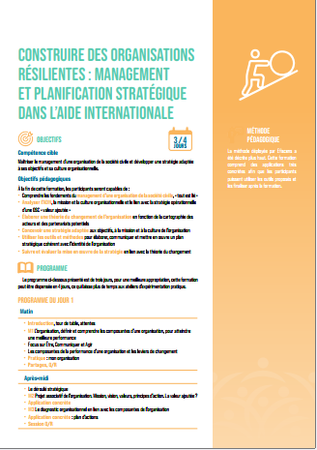
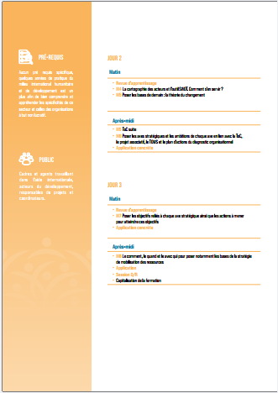

Charte engagement déontologique
Irène Sesmaisons – Formatrice-consultante, partenaire fondatrice cabinet Efiscens

Déontologie et éthique professionnelle
Je m'engage à respecter les principes éthiques fondamentaux de la formation professionnelle :

Critère 1 : Respect de la dignité des apprenant.e.s
- Je traite chaque participant.e avec respect, indépendamment de son origine, genre, âge, statut social ou niveau de connaissance initial
- J’adapte mon langage et mes exemples pour être compréhensible par tous les participants.es
- Je valorise les expériences de chaque participant.e et je crée un environnement où chacun.e peut s'exprimer sans jugement
- Je respecte les horaires de pause, y compris les horaires de prière lorsque cela s'applique selon le pays d'intervention
- Je porte une attention particulière à la répartition des prises de parole pendant les échanges durant la formation (prise en compte de la dimension genre et inclusion)

Critère 2 : Confidentialité des informations
- Je garantis la confidentialité des informations personnelles partagées pendant les formations (données sensibles des ONG, situations personnelles)
- Je conserve de manière sécurisée les résultats des évaluations et ne les partage qu'avec les participants concernés et l'organisme commanditaire
- Je m'engage à ne demander uniquement aux stagiaires que des informations en lien direct et nécessaires avec la formation
- Je ne publie aucun témoignage sans l'accord explicite du participant

Critère 3 : Respect des différences culturelles
- J’adapte mes contenus aux réalités culturelles des OSC de la sous-région Afrique francophone (Sénégal, Mali, Burkina, Bénin, Togo, Côte d'Ivoire, etc.)
- Je respecte les spécificités religieuses, linguistiques et sociales de chaque public
- Je propose des formations en français et en anglais pour inclure les publics multilingues
- J’intègre des exemples concrets provenant de différentes cultures organisationnelles africaines

Critère 4 : Promotion de l'autonomie
- J’encourage les participants.e.s à développer leur pensée critique face aux enjeux de leur organisation en utilisant des outils ménageant la confidentialité pour éviter toute prise de risque
- Je favorise la capacité des participants.es à prendre des décisions éclairées pour leur ONG
- Je ne propose pas de solutions standardisées mais des méthodes adaptables à chaque contexte
- J’encourage l'apprentissage entre pairs et le transfert d'acquis vers les collègues

Critère 5 : Collaboration et soutien mutuel
- Je favorise un environnement où les apprenants.e.s se soutiennent mutuellement (travaux de groupe, études de cas collaboratives)
- Je crée des dynamiques de réseau entre participants d'ONG différentes pour renforcer la société civile
- J’encourage le travail en équipe et les échanges d'expériences
- Je mets à disposition des documents d'ancrage post-formation pour poursuivre l'apprentissage

Relations avec les clients
Je m'engage à maintenir des relations professionnelles transparentes et éthiques avec mes clients (ONG, institutions, centres de formation) :

Critère 1 : Transparence sur les compétences et l'offre
- Je présente clairement mes compétences (expérience de 25 ans dans l’aide internationale, 9 ans de formation, 3 500 heures depuis 2018, spécialités renforcement des capacités, suivi-évaluation)
- Je communique un catalogue de formations actualisé (catalogue 2025) avec les thématiques maîtrisées
- Je ne garantis pas des résultats que je ne pourrais pas atteindre (satisfaction, impact mesurable)
- J’indique clairement mes tarifs adaptés aux budgets des acteurs nationaux

Critère 2 : Respect des engagements contractuels
- Je respecte les conventions_signées (Pfongue 2026, Bioforce Dakar/Vénissieux, École 3A Lyon/Toulouse)
- Je m'engage à respecter les plannings convenus et à communiquer en cas d'aléas
- Je reste et maintiens de la flexibilité afin de m’adapter aux contextes parfois sensibles des régions dans lesquelles j’interviens
- Je fournis les livrables promis (livrets de formation, supports pwp, documents d'ancrage)
- Je respecte les durées de formation annoncées (1, 2 ou 3 jours) et n’hésite pas à prolonger lorsque cela est voulu par les participants.e.s

Critère 3 : Équité dans les partenariats
- J’applique les principes de "partenariats équitables et stratégiques", sur lesquels je forme également
- Je ne favorise pas un client par rapport à un autre de manière discriminatoire
- Je respecte la confidentialité des informations stratégiques des organisations clientes
- Je propose des tarifs adaptés aux budgets négociés avec les partenaires techniques et financiers

Critère 4 : Qualité de service
- Je prépare des scénarios pédagogiques revus à chaque pause pour adapter aux participants.e.s
- Je révise systématiquement les supports après chaque animation (enseignements + actualité)
- Je propose des évaluations à chaud et post-formation (questionnaires de satisfaction, méthode Kirk Patrick lorsque cela est possible), je pose les bases de ces mesures du changement pendant la formation (outils appropriables et qui peuvent être mis à jour directement par les parties prenantes)
- Je maîtrise les outils distanciels (Zoom, Klaxoon, Moodle) pour les formations à distance

Critère 5 : Développement continu de l'expertise
- Je maintiens et améliore mes compétences par de la formation continue (DCAF 2025, CNV 2026, certification ECQM en cours, CFRE Pro en cours)
- Je publie des ouvrages professionnels ("Mobilisation des ressources par les ONG nationales", collaboration sur "Piloter le Changement") mis à disposition du public gratuitement
- Je partage mon expertise via LinkedIn et les réseaux professionnels
- Je suis et participe à des séminaires professionnels pour me tenir au courant des évolutions de l’actualité du secteur dans lequel j’évolue
- Je participe à des groupes de travail thématiques, ainsi qu’à des comités de sélection ou des conseils d’administration en tant que bénévole
- Je m'engage dans la certification ICPF PRO pour valider ma qualité

Relations avec les bénéficiaires des actions de formation et/ou de conseil
Je m'engage à garantir une relation professionnelle de qualité avec les participants aux formations (bénéficiaires) :

Critère 1 : Accès équitable à la formation
- Je propose des formations en présentiel et à distance pour inclure les publics selon leur disponibilité et le contexte politique
- J’adapte les formats (1 jour détaché du 2ème jour ou ateliers séparés en 1h30) pour faciliter l'appropriation par les participants.e.s
- Je propose des tarifs à la portée des acteurs nationaux de la société civile
- J’accueille des publics variés (formateurs Bioforce, formateurs de la coopération luxembourgeoise, formateurs en Jordanie, OSC Afrique francophone, OSC de la sous-région impliquées dans le programme Fonds Genre Sahel, ONG de la sous-région partenaires de Alima)

Critère 2 : Qualité pédagogique adaptée à l'andragogie
- Je respecte les 4 étapes andragogiques : Appel participatif, Théorie, Application, Transfert
- J’utilise des méthodes participatives (questions, partages d'expériences, challenges, sondages, brainstorming, ludopédagogie)
- Je propose des slides simples avec peu de texte, appuyées sur des vidéos et des expériences partagées
- J’alterne théorie, méthodes, activités pratiques et transfert pour maintenir l'attention continue

Critère 3 : Évaluation transparente et utile
- Je propose un relevé de niveaux de connaissance avant la formation (auto-évaluation des participants.e.s)
- Je clôture chaque journée par un temps de réflexion et de partage individuel
- Je propose une revue d'apprentissage ludique chaque matin (nuages de mots, quiz, questions/réponses)
- J’utilise, dès que je le peux et que le commanditaire l’accepte, la méthode Kirk Patrick à 4 niveaux : réactions, apprentissages, comportements, résultats

Critère 4 : Suivi post-formation et transfert
- Je délivre un livret de formation à chaque participant.e (conseils + exercices de la formation)
- Je mets à disposition des documents d'ancrage post-formation pour poursuivre l'apprentissage
- Je procède à des évaluations post-formation pour mesurer les changements concrets mis en place
- Je suis ouverte aux demandes complémentaires (gestion du temps, management RH, gestion financière de projet) pour accompagner les parties prenantes, même après le temps de formation (témoignage ancien apprenant Bioforce 2021 reçu en 2026)

Critère 5 : Reconnaissance des acquis
- Je pourrais délivrer des attestations de formation basées sur la certification ICPF PRO (audit externe qui fera foi)
- Je célèbre les progrès des participants grâce aux évaluations et retours constructifs
- Je ne surestime pas les compétences acquises mais je valide les acquis réels
- J’encourage les participants.e.s à partager leurs apprentissages avec leurs collègues (transfert)

Respect du cadre légal et réglementaire

Je m'engage à respecter intégralement le cadre légal et réglementaire dans toutes mes activités de formation :
Critère 1 : Respect du statut juridique de l'entreprise
- Efiscens est une entreprise légalement créée et enregistrée (NINEA disponible)
- Je respecte les obligations fiscales et sociales de mon statut d'entrepreneur indépendant en France également, je suis enregistrée avec un numéro de DNA
- Je déclare correctement mes revenus de formation selon les législations du Sénégal et de la France (activité transnationale)
- Je tiens une comptabilité régulière de mes activités en tant que formatrice/consultante Efiscens

Critère 2 : Conformité des contrats et conventions
- Je signe des conventions contractuelles avec tous mes clients (Pfongue 2026, Bioforce, École 3A, ACF, Alima..)
- Je respecte les clauses légales dans tous mes contrats (durée, tarifs, livrables, confidentialité)
- J’intègre des clauses de protection des données personnelles dans mes conventions
- Je respecte les droits de propriété intellectuelle sur mes supports (ouvrages "Mobilisation des ressources", "Piloter le Changement")

Critère 3 : Protection des données personnelles
- Je conserve de manière sécurisée les données des participants.e.s (noms, emails, résultats d'évaluation)
- Je ne partage les données personnelles qu'avec les participants.e.s concerné.es et l'organisme commanditaire
- Je respecte le RGPD pour les formations notamment en France (École 3A Lyon/Toulouse) mais également dans toutes le formations que je développe et que j’anime
- Je sollicite les témoignages et publient sur le site (www.efiscens.com/témoignages) uniquement les témoignages donnés volontairement et sur la diffusion desquels j’ai eu confirmation claire du participant ou de la participante

Critère 4 : Respect des réglementations sectorielles
- Je respecte les normes de l'aide internationale dans mes formations en ce qui concerne les ONG et j’applique également les standards qualité français dans mes formations (certification ICPF PRO recherchée)
- Je respecte les réglementations locales des pays d'intervention (horaires de prière, spécificités culturelles)

Critère 5 : Déontologie professionnelle réglementée
- Je m'engage à ne demander uniquement aux stagiaires que des informations en lien direct et nécessaires avec la formation
- Je respecte la charte éthique des formateurs-consultants (respect, confidentialité, équité, autonomie)
- Je m'engage dans la certification ECQM (European Foundation for Quality Management) pour les formations qui sont en lien avec la thématique de la performance des organisations
- Je suis en processus de certification CFRE "Approved Provider Program" (Certified Fundraising Executive) pour la conformité internationale spécifiquement liée à la mobilisation de ressources
- Je poursuis la formation continue notamment pour améliorer les outils utilisés en distanciel
- La CNV, formation suivie en 2026, m’aide à appliquer concrètement dans mes formations les principes fondamentaux de l’empathie enseignés Je m'engage à ne demander uniquement aux stagiaires que des informations en lien direct et nécessaires avec la formation.


Efiscens est au service d’ONG Internationales, ONG Nationales, fondations, et partenaires du développement international, basées ou qui agissent dans les pays d'Afrique Francophone.
EFISCENS
Dakar, Sénégal
www.efiscens.com
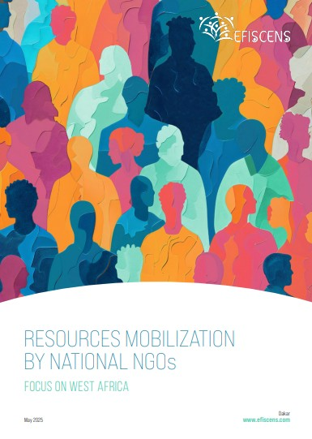
Dans ses activités de formation et de conseils en renforcement des capacités, Irène Sesmaisons, partenaire fondatrice, respecte les normes de qualité et d'éthique, et s'est engagée à respecter ces 5 Principes Éthiques Fondamentaux : le respect, la confidentialité, l’équipté, la transparence, la qualité. La certification ICPF PRO Irène Sesmaisons – Niveau Confirmé (5-10 ans d'expérience) est en cours de demande (Juin 2026).
Nos partenaires témoignent : https://www.efiscens.com/temoignages
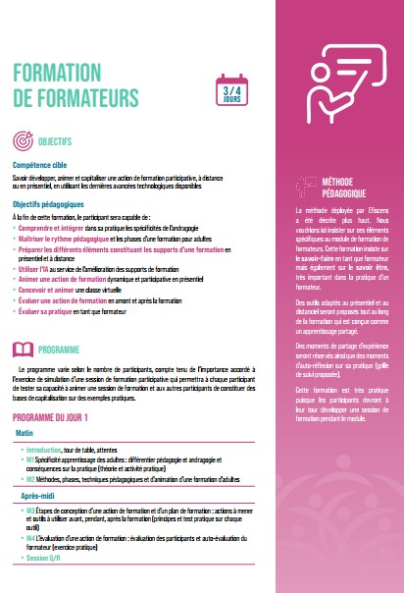
Nous avons écrit et diffusé les rapports :
« Mobilisation des ressources par les ONG nationales », version française et anglaise
« Quelle stratégie localisation Save the Children Afrique de l’Ouest »

Nous avons participé aux rapports :
« Piloter le Changement »
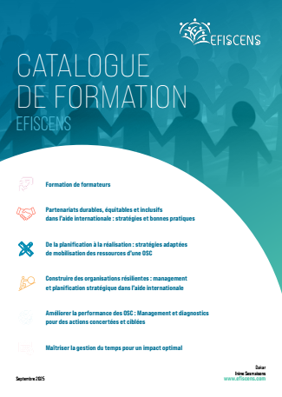
« Renforcement de l'écosystème de soutien à la philanthropie en Afrique de l'Ouest »
« Etat des OSC Africaines »

Piloter le Changement, comment suivre et évaluer les approches en renforcement des capacités
Mobilisation des ressources par les ONG nationales (version française)
Questionnaire donné en exemple dans l’ouvrage auquel Irène Sesmaisons a participé « Piloter le changement, comment suivre et évaluer les appuis au renforcement des capacités »
« Masterclass et Ateliers d’expertise » du Collège des Formateurs programme DCAF (développement des compétences des animateurs de formation)

